Күн энергетикасының негізгі материалдары
КРЕМНИЙ- Si
1) Монокристалл кремний
2) Поликристалл кремний
3) Аморфный кремний
АРСЕНИД ГАЛЛИЯ- GaAs
Жұқа қабатты жартылай өткізгіштер:
КАДМИЙ ТЕЛЛУР - CdTe
CЕЛЕНИД ЦИНКА – ZnSe

II | III | IV | V | VI
4  Be | 5  B | 6  C | 7  N | 8  O
12  Mg | 13  Al | 14  Si | 15  P | 16  S
30  Zn | 31  Ga | 32  Ge | 33  As | 34  Se
48  Cd | 49  In | 50  Sn | 51  Sb | 52  Te

AIIIBV(A3B5) ------------AIIBVI(A2B5)

Күн модулінің жалпы монтаж жиынтығы
Монтаж сборка СБ

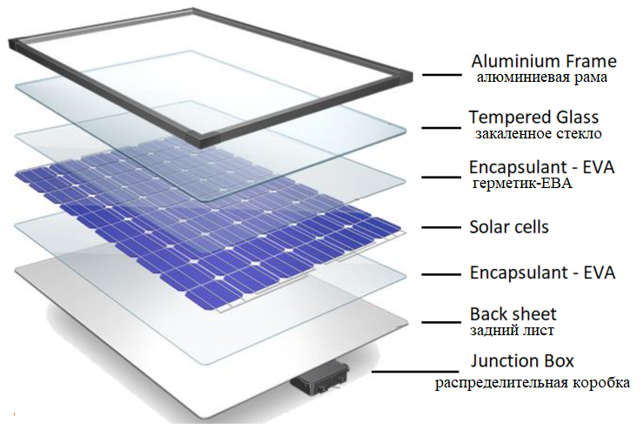

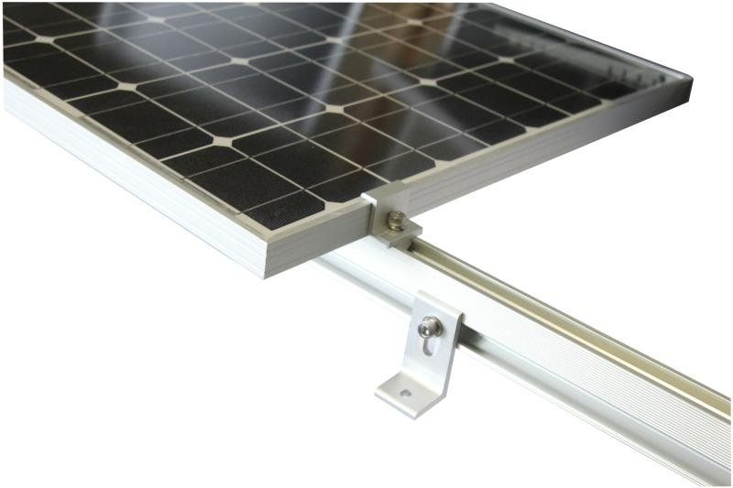
Күн элементтерінің алюминий тірегішіне құрастыруы
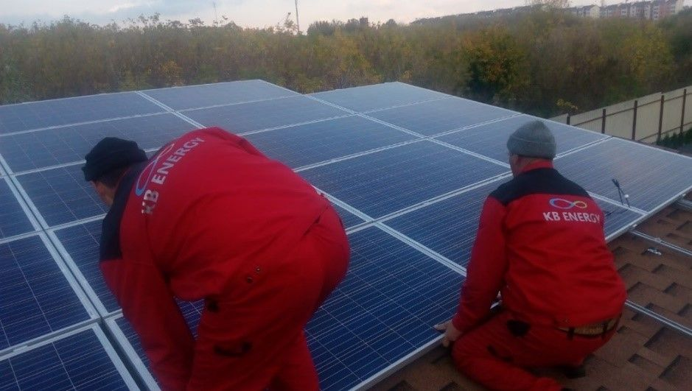
Күн батереясының жиыстырылуы

Проблема. Күн энергиясының өзекті мәселесі!
Кешке және түн кезеңіндегі, қараңғы жағдайдағы күн энергиясының жарамсыздығы. Сондықтан қосымша аккумуляторлардың сетте қолданылуы. Яғни күн батареясымен зарядтық (аккумуляторлық) құрылғының үйлесімдік байланысын қалыптастыру.
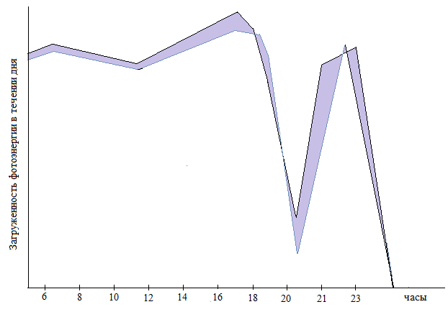

Басқада күн энергиясының материалдарын қолдану
I. Вакуумный тепловой коллектор (солнечный элемент)
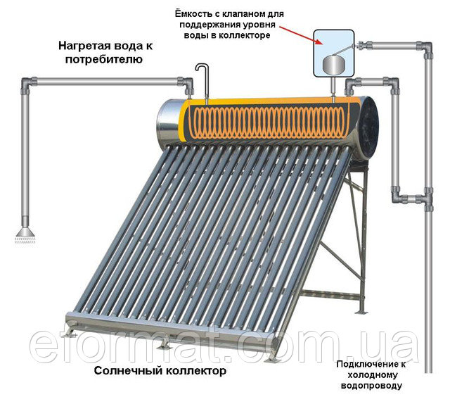
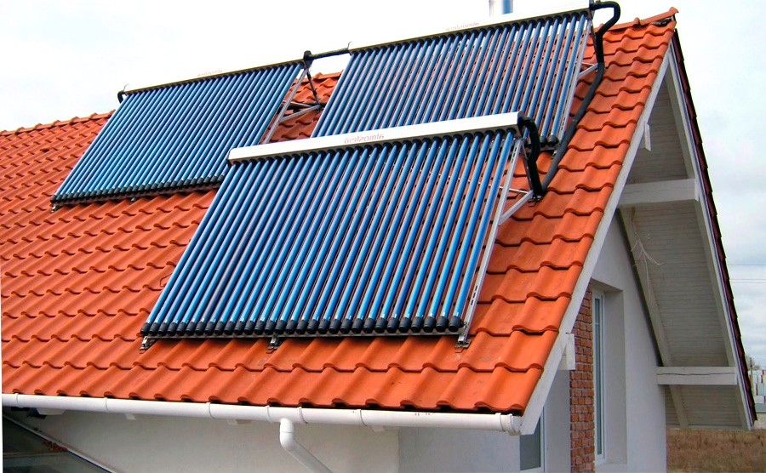
CОЛНЕЧНЫЙ КОЛЛЕКТОР

II. СОЛНЕЧНО-ВОДОРОДНАЯ ЭНЕРГЕТИКА

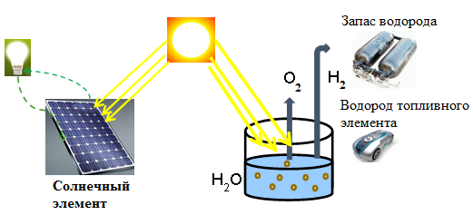

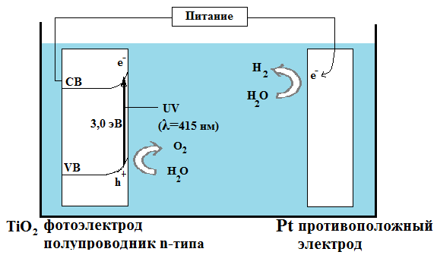

Процесс поглощения света

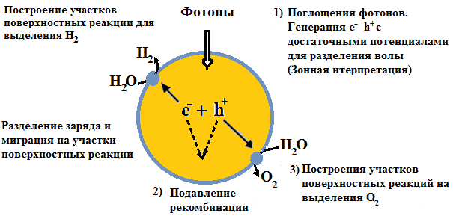

Основные процессы фотокаталитического расщепления воды.

Со-катализаторы такие как Pt, NiO и RuO2, обычно загружают для введения активирования эволюции H₂, поскольку зона проводимости уровни многих оксидных фотокатализаторов недостаточно велики для уменьшения количество воды для получения H₂ без каталитической помощи.

Взаимосвязь между зонной структурой полупроводника и окислительное-восстановительные потенциалы расщепления воды.

Материал, способный сделать солнечную энергию «удивительно дешевой»
Күн энергиясын «таңқаларлықтай арзан» жасауға қабілетті материал:
Ученые открыли, что материал, известный уже сто лет, может снизить затраты на получение солнечной энергии.
Солнечные батареи нового типа, изготовленные из материала, который, по сравнению с кремнем, значительно дешевле как для производства, так и в эксплуатации, могут генерировать такое же количество энергии, как и используемые сегодня солнечные панели. Несмотря на то, что возможности этого материала только начинают осознаваться, он привлек внимание ведущих специалистов в области солнечной энергетики, и несколько компаний уже сегодня работают над его коммерческим использованием.
Создавшие новую технологию специалисты говорят, что она может привести к появлению солнечных панелей, стоимость которых составит 10-20 центов за 1 Кватт производимой энергии. Сегодняшние солнечные батареи имеют стоимость примерно 75 центов за 1 Кватт. Министерство Энергетики США заявляет, что при стоимости в 50 центов за Кватт, использование солнечной энергии сможет конкурировать с получением энергии на основе ископаемого топлива.
В прошлом, ученые в области солнечной энергетики, в поисках более дешевых способов преобразования солнечной энергии разделились на два лагеря. Одни предлагали способы удешевления производства солнечных батарей. Но такие батареи были относительно неэффективными. В последнее время все больше специалистов направляли свои усилия на создание очень эффективных солнечных панелей, пусть даже они и будут требовать более высоких затрат на их производство.
Новый материал может соединить лучшие достижения этих двух направлений - создать солнечные панели с высокой эффективностью, и при этом не требующие больших затрат при их производстве.
Один из ведущих исследователей в области солнечной энергетики, Мартин Грин из Университета Нового Южного Уэльса (Австралия), говорит, что его впечатлил быстрый прогресс в этом направлении. Солнечные батареи, использующие этот материал, «могут изготавливаться с использованием очень простой, и весьма недорогой технологии. При этом эффективность батарей увеличивается очень заметно», - говорит он.
Минерал «перовскит» (титанат кальция) известен более ста лет, но до сравнительно недавнего времени никто не пытался использовать его для создания солнечных батарей. Этот минерал очень хорошо абсорбирует свет. В то время как традиционные кремниевые солнечные панели имеют толщину около 180 микронов, новые батареи используют для поглощения такого же количества света слой материала, толщина которого не превышает одного микрона. Пигмент перовскита является полупроводником, который также хорошо передает электрический заряд, создаваемый, когда на него падает свет.
«Этот материал удивительно дешев», - говорит Майкл Гэтзел (Michael Grätzel), известный специалист в области солнечной энергетики, именем которого назван созданный им тип солнечных батарей. Его группа разработала наиболее эффективные из созданных сегодня перовскитовых солнечных батарей. Они преобразуют в электричество 15 процентов получаемой ими солнечной энергии. Это намного больше, чем у других, недорогих в производстве солнечных батарей. Основываясь на достигнутых показателях, и известных свойствах преобразования света, специалисты заявляют, что эффективность новых солнечных батарей легко может быть увеличена дл 20-25 процентов, а это уже соответствует рекордам (которые, как правило, достигаются в лабораторных условиях) для большинства распространенных типов солнечных батарей. При массовом производстве реальная эффективность может быть несколько ниже. Но имеет смысл сравнивать достигнутую в лабораторных условиях эффективность перовскитовых солнечных батарей, с лабораторными рекордами других материалов. Гэтзел говорит, что перовскит в солнечных батареях, скорее всего, окажется, «великодушным» материалом, сохраняющим высокую эффективность при массовом производстве, поскольку производственный процесс довольно прост.
Перовскитовые солнечные батареи могут изготавливаться путем напыления на лист стекла или металлической фольги пигмента перовскита вместе с несколькими другими слоями материалов, способствующих движению электронов внутри батареи. Это не совсем те напыляемые солнечные батареи, мгновенно превращающее любую поверхность в генератор электроэнергии, которые описываются фантастами в своих романах. Однако процесс изготовления настолько прост, что почти приближается к этому идеалу. «Очень маловероятно, что кто-нибудь, когда-нибудь сможет купить тюбик «солнечной краски», но все слои солнечной батареи могут изготавливаться с той же легкостью, как и покраска поверхности», - говорит Генри Снайт, физик из Оксфордского Университета, который, работая с группой ученых в Азии, сообщил о наиболее эффективных солнечных батареях нового типа.
Когда перовскит был впервые использован в солнечных батареях в 2009 году, их эффективность была очень низкой - они преобразовывали в электричество лишь около 3.5 процента солнечного света. Они также были недолговечными, поскольку перовскит растворяется в жидком электролите. До того, как батареи прекращали свою работу, ученые едва успевали провести измерения. Но в прошлом году несколько технических инноваций, на базе которых был найден способ замены жидкого электролита твердым материалом, позволили решить эти проблемы, и начать исследования в направлении создания наиболее эффективных солнечных батарей.
«В период с 2009 по 2012 была опубликована только одна статья. Затем, в конце лета 2012 их словно прорвало», - говорит Снайт. Эффективность быстро удвоилась, а затем удвоилась еще раз. И ожидается, что эффективность будет продолжать расти, поскольку ученые применяют методы, которыми улучшали эффективность солнечных батарей других типов.
Снайт работает над коммерциализацией новой технологии, создав новую компанию Oxford Photovoltaics, уже собравшую капитал в 4.4 миллиона долларов. Гэтзел, чья оригинальная технология солнечных батарей сегодня используется в потребительских продуктах, таких как рюкзаки и футляры для iPad, продает лицензию на новую технологию компаниям, которые намерены использовать традиционные кремниевые панели для крупномасштабного производства солнечной энергии.
Как и любой новый игрок на рынке солнечных панелей, характерном высокой конкуренцией, перовскит столкнется с определенными проблемами в вытеснении кремниевых солнечных батарей. Стоимость кремниевых солнечных батарей снижается, и некоторые аналитики считают, то она сможет упасть ниже 25 центов за Кватт. А это устранит основную часть экономических преимуществ использования перовскита, и снизит стимулы для инвестиций в новую технологию. Ожидается, что процесс производства перовскитовых солнечных батарей (который может быть сведен к разбрызгиванию жидкости по поверхности, или использованию пара для нанесения пигмента) будет несложным. Но фактически требуется более десяти лет для того, чтобы новая технология солнечных батарей, перешла из лабораторной фазы к рыночному продукту. А за эти десять лет кремниевые солнечные батареи могут уйти слишком далеко вперед.
Грин говорит, что одной из возможностей могло бы быть использование перовскита в качестве дополнения, а не в качестве замены солнечных батарей. Перовскит можно наносить на традиционные кремниевые солнечные батареи, увеличивая их эффективность, и снижая общую стоимость на одни ватт. Такой подход позволит прорваться на рынок солнечной энергетики с меньшими усилиями, чем при предложении совершенно нового типа солнечной батареи.
Еще одной проблемой может стать наличие в пигменте перовскита некоторого количества токсичного свинца. Необходимо проведение испытаний, показывающих, насколько токсичность свинца увеличивает токсичность перовскита. Также необходимо предпринять определенные шаги для сбора и переработки отработанных батарей, чтобы предотвратить попадание перовскита в окружающую среду. Такой подход сегодня применяется к свинцово-кислотным батареям стартеров в автомобилях. Кроме того, вместо свинца в солнечных батареях можно использовать олово или другое вещество.
